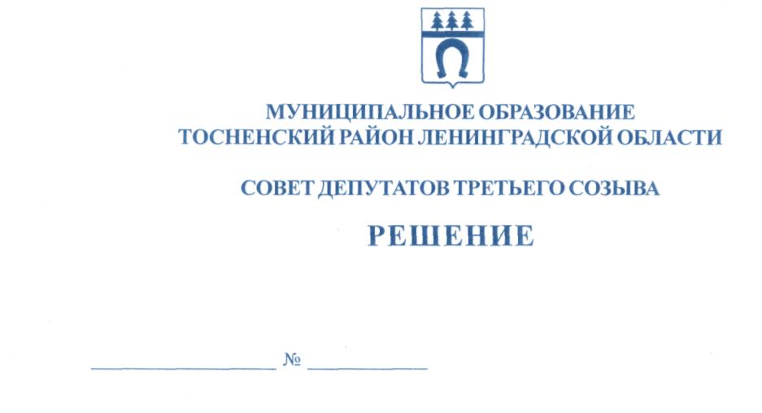

23.06.2017 139

О проведении публичных слушаний
по отчету об исполнении бюджета
муниципального образования Тосненский район
Ленинградской области за 2016 год

На основании ст.28 Федерального закона от 06.10.2003 № 131-ФЗ «Об общих принципах организации местного самоуправления в Российской Федерации», Порядка организации и осуществления публичных слушаний на территории муниципального образования Тосненский район Ленинградской области, утвержденного решением Совета депутатов муниципального образования Тосненский район Ленинградской области от 31.07.2006 № 72 (с последующими изменениями, внесенными решением совета депутатов муниципального образования Тосненский район Ленинградской области от 08.09.2015 № 58), совет депутатов муниципального образования Тосненский район Ленинградской области

РЕШИЛ:

1. Провести публичные слушания по отчету об исполнении бюджета муниципального образования Тосненский район Ленинградской области за 2016 год 11 июля 2017 года в 16.00 по адресу: Ленинградская область, г. Тосно, пр. Ленина, д.32, малый зал администрации муниципального образования Тосненский район Ленинградской области.
2. Аппарату совета депутатов муниципального образования Тосненский район Ленинградской области обеспечить официальное опубликование и обнародование решения совета депутатов муниципального образования Тосненский район Ленинградской области от 23 июня 2017 года № 138 «Об утверждении отчета об исполнении бюджета муниципального образования Тосненский район Ленинградской области за 2016 год» и настоящего решения не позднее 28 июня 2017 года.
3. Установить, что в публичных слушаниях вправе принимать участие население муниципального образования Тосненский район Ленинградской области, а также иные заинтересованные лица.
4. Установить, что ознакомление с документом, выносимым на публичные слушания, осуществляется в источниках его официального опубликования, обнародования.
5. Установить, что предложения граждан по отчету об исполнении бюджета муниципального образования Тосненский район Ленинградской области за 2016 год принимаются до 16.00 по московскому времени 10 июля 2017 года аппаратом совета депутатов муниципального образования Тосненский район Ленинградской области по адресу: Ленинградская область, г. Тосно, пр. Ленина, д.32, каб.46 (тел.33212).
2

6. Аппарату совета депутатов муниципального образования Тосненский район Ленинградской области совместно с администрацией муниципального образования Тосненский район Ленинградской области обеспечить организацию и проведение публичных слушаний по отчету об исполнении бюджета муниципального образования Тосненский район Ленинградской области за 2016 год.
7. Ответственным за регистрацию участников публичных слушаний назначить Носова Михаила Игоревича, руководителя аппарата совета депутатов муниципального образования Тосненский район Ленинградской области.

Глава муниципального образования В. Захаров

Носов 33259
21 ил

